第五章课后习题
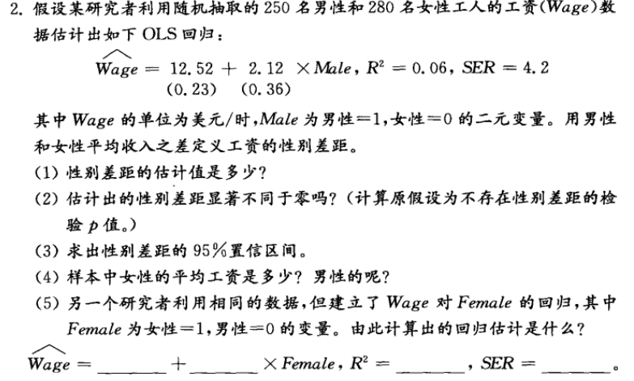

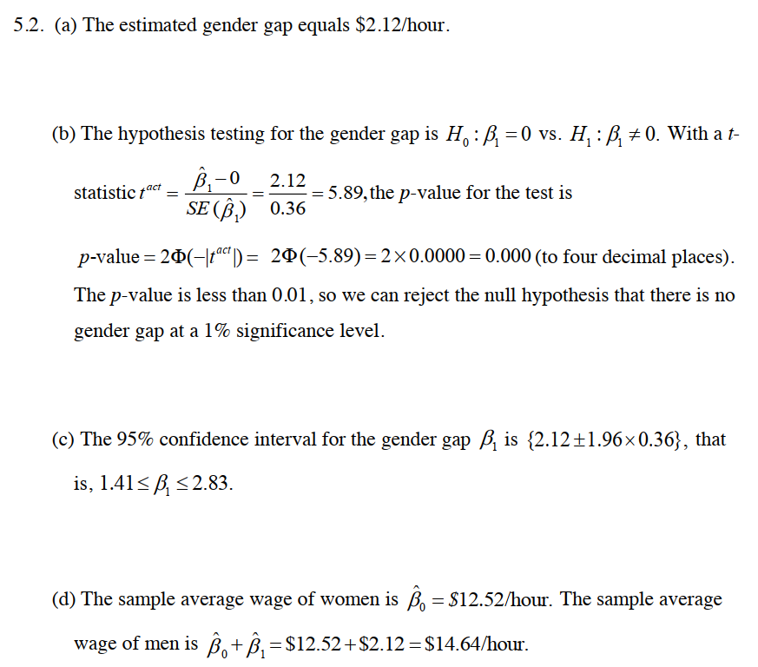

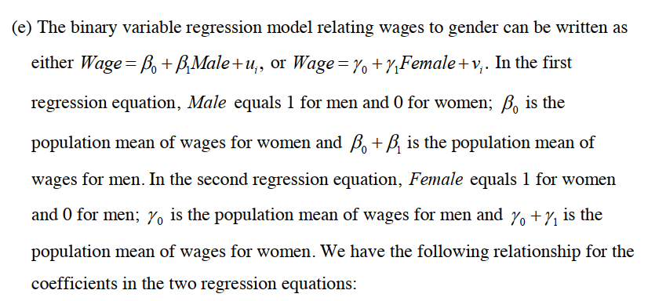

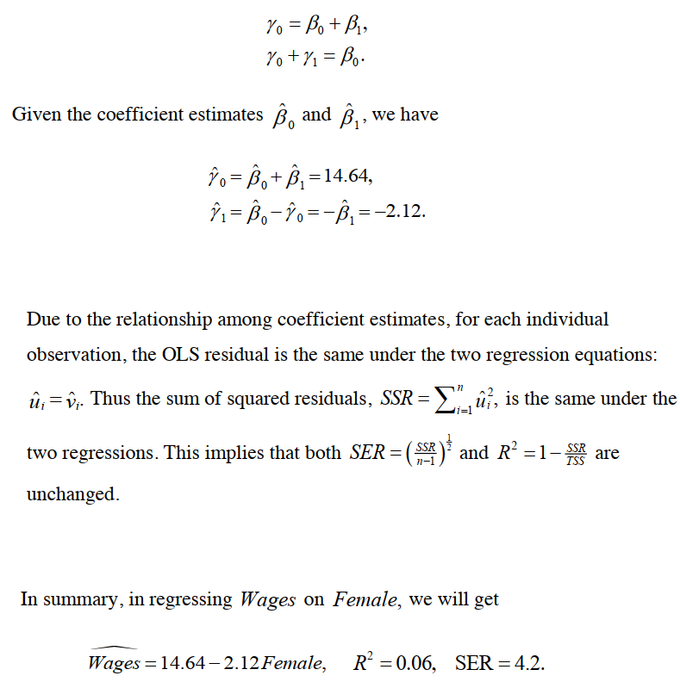

第六章课后习题
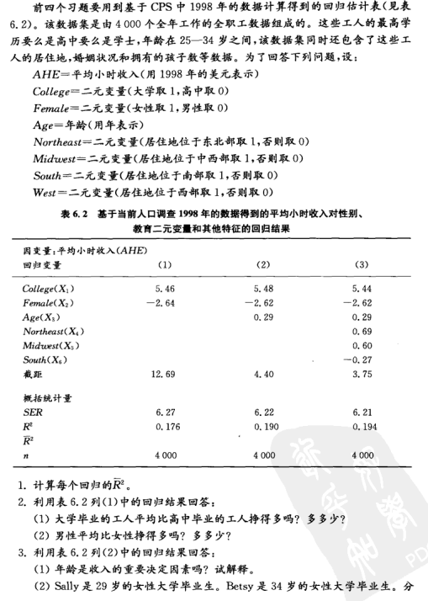
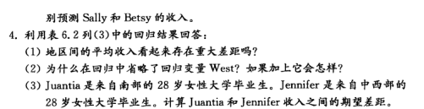

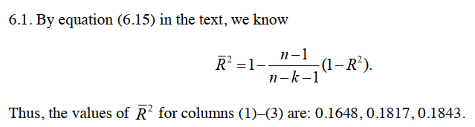
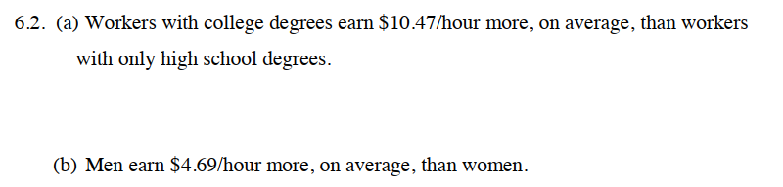
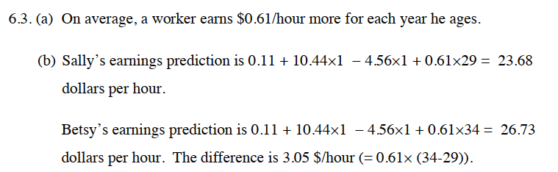
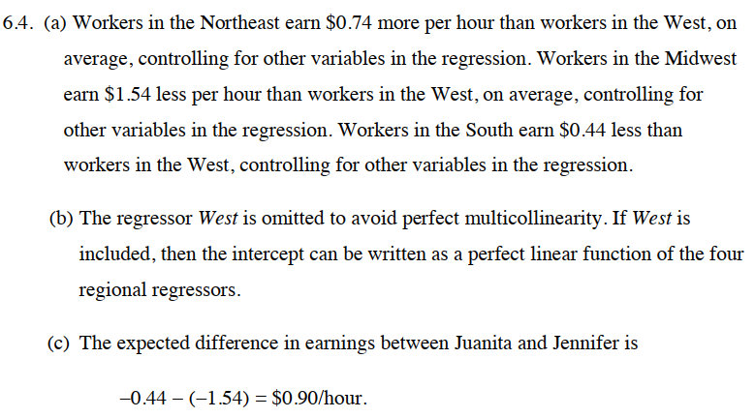

第七章课后习题
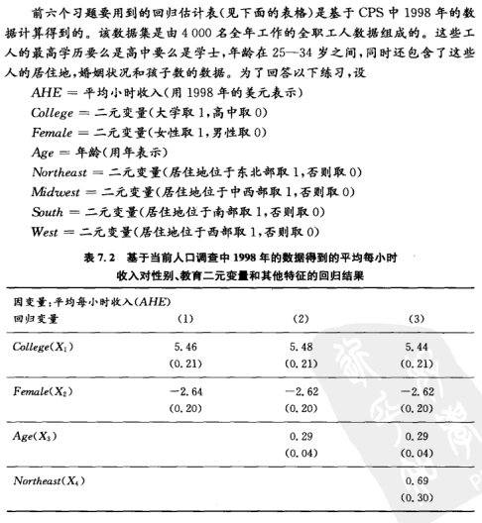

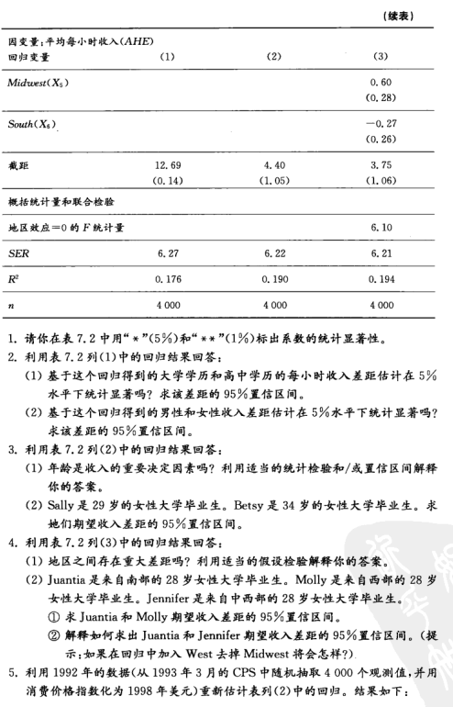
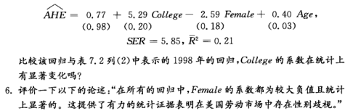

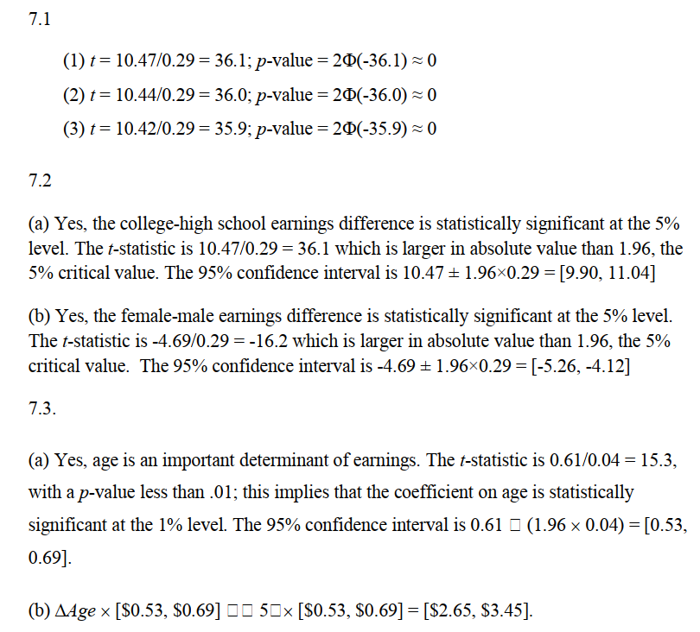
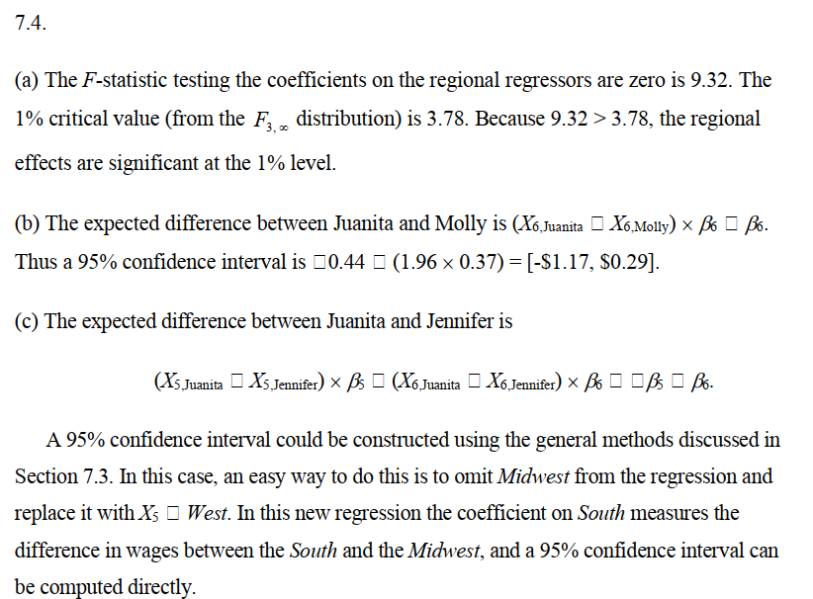
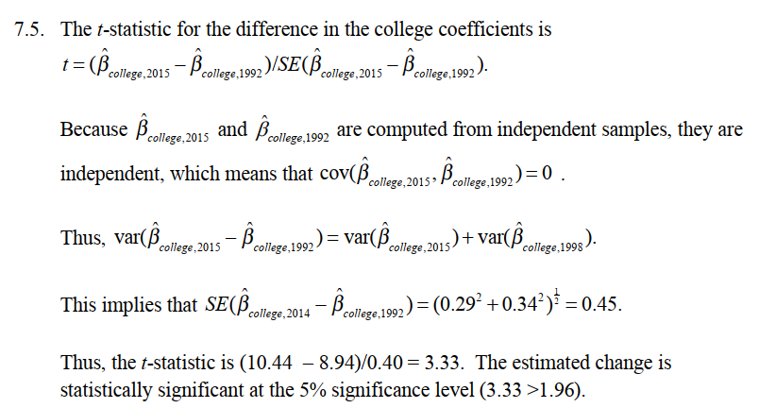
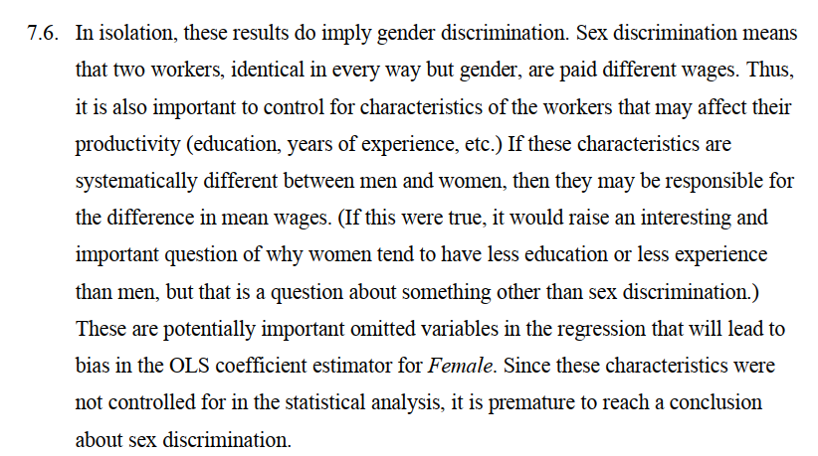

第八章课后习题
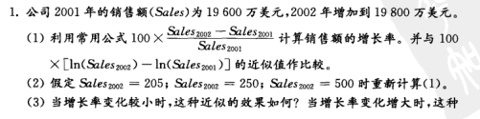
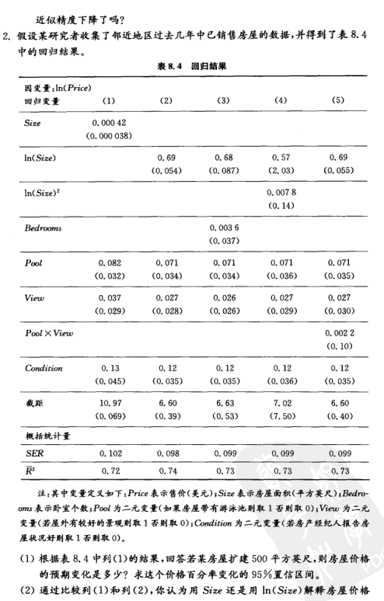
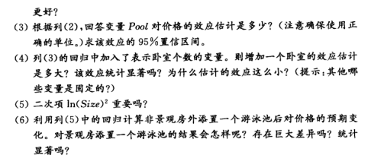
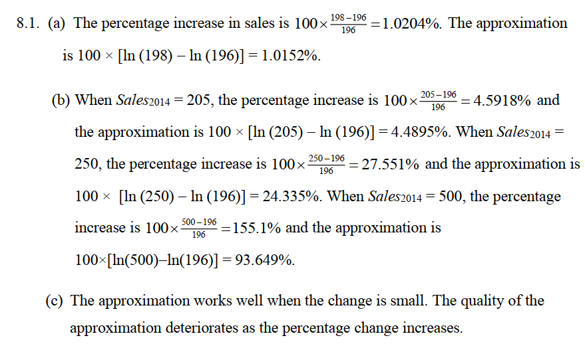
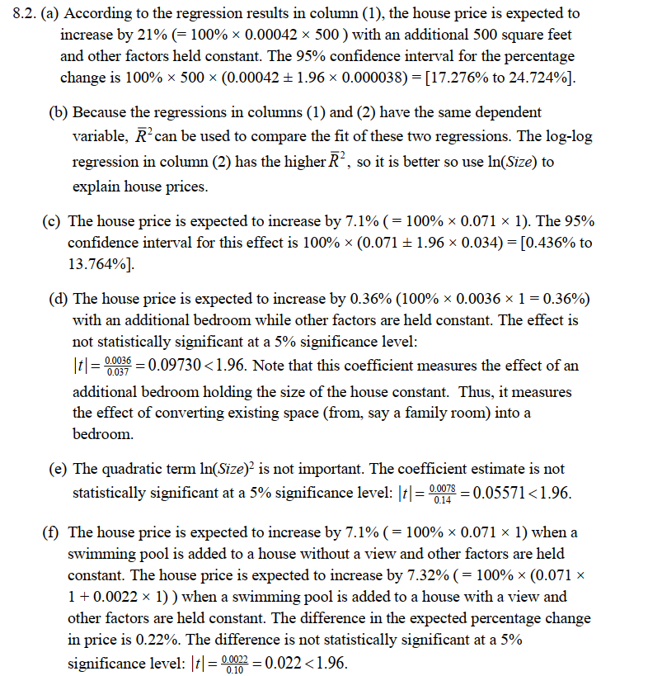

第十章课后习题
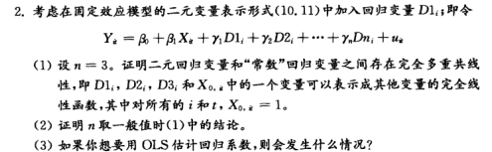
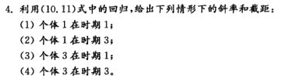
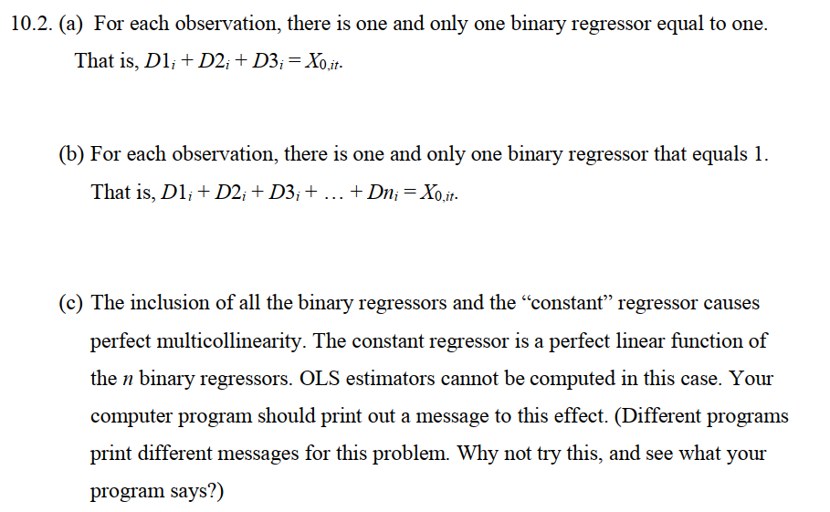
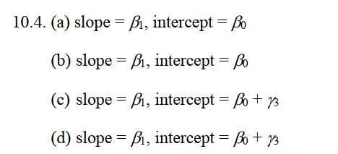

基本概念
- 古典线性回归模型（CLRM）有哪些基本假定？多重共线、自相关、异方差分别违背了哪些假定？多重共线、自相关、异方差分别会造成哪些理论后果？分别如何解决?
- 最小二乘法估计得到的系数有哪些数学性质？
- 线性回归模型、半对数回归模型、双对数回归模型的系数分别如何解释？
- D-W的取值范围是什么?它与AR(1)过程的系数有何关系？
- 个体固定效益模型、个体随机效应模型有什么区别？
- 什么是变量线性？什么是参数线性？
- 非线性回归模型如何线性化？
- TSS、ESS、RSS分别代表什么含义？它们与R2有何关系？调整后的R2如何计算？
- 回归中，常见的t检验与F检验，分别用来做什么？
- 计量经济学的模型检验包括哪些类型？能否举例进行说明？

